ЧĂВАШ РЕСПУБЛИКИ | 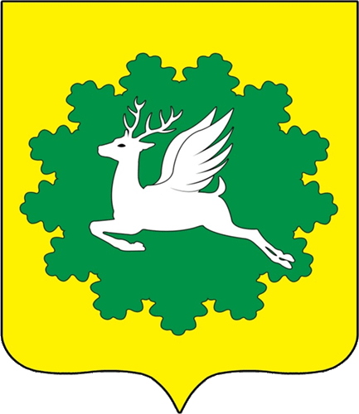 | ЧУВАШСКАЯ РЕСПУБЛИКА
ЙĚПРЕÇ МУНИЦИПАЛИТЕТ ОКРУГĚН ДЕПУТАТСЕН ПУХĂВĚ  ЙЫШĂНУ  03.03.2023 9/2 №  хула евěрлě Йěпреç поселокě |  | СОБРАНИЕ ДЕПУТАТОВ  ИБРЕСИНСКОГО МУНИЦИПАЛЬНОГО ОКРУГА  РЕШЕНИЕ  03.03.2023 № 9/2  поселок городского типа Ибреси

О внесении изменений в решение Собрания
депутатов Ибресинского муниципального округа

Чувашской Республики от 27 декабря 2022 года
№ 7/2 «О денежном содержании лиц, замещающих
должности муниципальной службы в органах
местного самоуправления Ибресинского
муниципального округа Чувашской Республики»

В соответствии с постановлением Кабинета Министров Чувашской Республики от 08 февраля 2023 года № 91 "О внесении изменений в постановление Кабинета Министров Чувашской Республики от 28 декабря 2022 г. N 765 «Об оценке расчетного объема расходов на денежное содержание лиц, замещающих муниципальные должности, и лиц, замещающих должности муниципальной службы"»», Собрание депутатов Ибресинского муниципального округа Чувашской Республики решило:
- Внести в раздел 1 приложения N 1 к решению Собрания депутатов Ибресинского муниципального округа Чувашской Республики от 27 декабря 2022 г. N 7/2 "О денежном содержании лиц, замещающих должности муниципальной службы в органах местного самоуправления Ибресинского муниципального округа Чувашской Республики" следующие изменения:
после позиции:
Заведующий сектором | 7360 | 1,9
дополнить позицией следующего содержания:
Пресс – секретарь главы администрации Ибресинского муниципального округа | 6 937 | 1,5

2. Настоящее решение вступает в силу после его официального опубликования и распространяется на правоотношения, возникшие с 1 января 2023 года.

Председатель Собрания депутатов
Ибресинского муниципального округа В.Е. Романов

Врио главы администрации
Ибресинского муниципального округа Н.Г. Федоров

